Приложение №1
к постановлению администрации
Чамзинского муниципального района Республики Мордовия
от «___» _________ 2024 г. № _____

 | ОПИСАНИЕ МЕСТОПОЛОЖЕНИЯ ГРАНИЦ
 | Публичный сервитут для использования земель и земельных участков в целях эксплуатации линейного объекта системы газоснабжения местного значения «Газопровод среднего и низкого давления д. Иванова Поляна»
 | (наименование объекта, местоположение границ которого описано)
 | Сведения об объекте
№ п/п |  | Характеристики объекта | Описание характеристик
1 |  | 2 | 3
1 |  | Местоположение объекта | Республика Мордовия, Чамзинский р-н, с/п Пичеурское, д. Иванова Поляна
2 |  | Площадь объекта ± величина погрешности определения площади (Р ± ΔР) | 15933±44 кв.м
3 |  | Иные характеристики объекта | публичный сервитут в отношении земель и земельных участков в целях эксплуатации линейного объекта системы газоснабжения местного значения «Газопровод среднего и низкого давления д. Иванова Поляна» сроком на 49 лет в пользу ООО "ИНВЕСТ-ТРЕЙДХАУС" (ИНН: 7716799274, ОГРН: 1157746640270)

1. Система координат МСК-13, зона 1
2. Сведения о характерных точках границ объекта
Обозначение характерных точек границ | Координаты, м |  | Метод определения координат характерной точки | Средняя квадратическая погрешность положения характерной точки (М_{t}), м | Описание обозначения точки на местности (при наличии)
Обозначение характерных точек границ | Х | Y | Метод определения координат характерной точки |  | Описание обозначения точки на местности (при наличии)

1 | 2 | 3 | 4 | 5 | 6
1 | 411635,56 | 1331538,17 | Метод спутниковых геодезических измерений (определений) | 0,10 | —
2 | 411636,38 | 1331542,09 | Метод спутниковых геодезических измерений (определений) | 0,10 | —
3 | 411595,64 | 1331550,66 | Метод спутниковых геодезических измерений (определений) | 0,10 | —
4 | 411555,22 | 1331559,14 | Метод спутниковых геодезических измерений (определений) | 0,10 | —
5 | 411552,85 | 1331550,14 | Метод спутниковых геодезических измерений (определений) | 0,10 | —
6 | 411500,66 | 1331561,22 | Метод спутниковых геодезических измерений (определений) | 0,10 | —
7 | 411472,54 | 1331565,99 | Метод спутниковых геодезических измерений (определений) | 0,10 | —
8 | 411477,79 | 1331597,26 | Метод спутниковых геодезических измерений (определений) | 0,10 | —
9 | 411525,06 | 1331586,93 | Метод спутниковых геодезических измерений (определений) | 0,10 | —
10 | 411567,89 | 1331576,28 | Метод спутниковых геодезических измерений (определений) | 0,10 | —
11 | 411608,98 | 1331566,97 | Метод спутниковых геодезических измерений (определений) | 0,10 | —
12 | 411626,36 | 1331563,38 | Метод спутниковых геодезических измерений (определений) | 0,10 | —
13 | 411627,15 | 1331567,31 | Метод спутниковых геодезических измерений (определений) | 0,10 | —
14 | 411609,82 | 1331570,87 | Метод спутниковых геодезических измерений (определений) | 0,10 | —
15 | 411568,81 | 1331580,20 | Метод спутниковых геодезических измерений (определений) | 0,10 | —
16 | 411525,95 | 1331590,85 | Метод спутниковых геодезических измерений (определений) | 0,10 | —
17 | 411476,54 | 1331601,62 | Метод спутниковых геодезических измерений (определений) | 0,10 | —
18 | 411436,48 | 1331608,15 | Метод спутниковых геодезических измерений (определений) | 0,10 | —
19 | 411361,31 | 1331623,15 | Метод спутниковых геодезических измерений (определений) | 0,10 | —
20 | 411313,21 | 1331633,76 | Метод спутниковых геодезических измерений (определений) | 0,10 | —
21 | 411257,80 | 1331643,49 | Метод спутниковых геодезических измерений (определений) | 0,10 | —
22 | 411231,65 | 1331648,55 | Метод спутниковых геодезических измерений (определений) | 0,10 | —
23 | 411231,66 | 1331648,57 | Метод спутниковых геодезических измерений (определений) | 0,10 | —
24 | 411182,60 | 1331658,86 | Метод спутниковых геодезических измерений (определений) | 0,10 | —
25 | 411147,18 | 1331665,63 | Метод спутниковых геодезических измерений (определений) | 0,10 | —
26 | 411146,43 | 1331661,70 | Метод спутниковых геодезических измерений (определений) | 0,10 | —
27 | 411181,82 | 1331654,94 | Метод спутниковых геодезических измерений (определений) | 0,10 | —
28 | 411228,89 | 1331645,06 | Метод спутниковых геодезических измерений (определений) | 0,10 | —
29 | 411226,79 | 1331635,16 | Метод спутниковых геодезических измерений (определений) | 0,10 | —
30 | 411224,73 | 1331625,87 | Метод спутниковых геодезических измерений (определений) | 0,10 | —
31 | 411222,67 | 1331617,47 | Метод спутниковых геодезических измерений (определений) | 0,10 | —
32 | 411187,62 | 1331624,12 | Метод спутниковых геодезических измерений (определений) | 0,10 | —
33 | 411106,35 | 1331639,57 | Метод спутниковых геодезических измерений (определений) | 0,10 | —
34 | 411106,02 | 1331638,12 | Метод спутниковых геодезических измерений (определений) | 0,10 | —
35 | 411098,40 | 1331639,65 | Метод спутниковых геодезических измерений (определений) | 0,10 | —
36 | 411096,25 | 1331640,05 | Метод спутниковых геодезических измерений (определений) | 0,10 | —
37 | 411048,02 | 1331651,26 | Метод спутниковых геодезических измерений (определений) | 0,10 | —
38 | 411036,16 | 1331654,02 | Метод спутниковых геодезических измерений (определений) | 0,10 | —
39 | 411042,13 | 1331675,15 | Метод спутниковых геодезических измерений (определений) | 0,10 | —
40 | 411043,03 | 1331678,55 | Метод спутниковых геодезических измерений (определений) | 0,10 | —
41 | 411046,96 | 1331693,57 | Метод спутниковых геодезических измерений (определений) | 0,10 | —
42 | 411043,09 | 1331694,61 | Метод спутниковых геодезических измерений (определений) | 0,10 | —
43 | 411039,17 | 1331679,59 | Метод спутниковых геодезических измерений (определений) | 0,10 | —
44 | 411038,30 | 1331676,28 | Метод спутниковых геодезических измерений (определений) | 0,10 | —
45 | 411032,25 | 1331654,93 | Метод спутниковых геодезических измерений (определений) | 0,10 | —
46 | 411009,49 | 1331660,18 | Метод спутниковых геодезических измерений (определений) | 0,10 | —
47 | 410967,57 | 1331670,19 | Метод спутниковых геодезических измерений (определений) | 0,10 | —
48 | 410967,02 | 1331667,38 | Метод спутниковых геодезических измерений (определений) | 0,10 | —
49 | 410931,62 | 1331674,35 | Метод спутниковых геодезических измерений (определений) | 0,10 | —
50 | 410901,95 | 1331679,96 | Метод спутниковых геодезических измерений (определений) | 0,10 | —
51 | 410860,87 | 1331687,97 | Метод спутниковых геодезических измерений (определений) | 0,10 | —
52 | 410821,18 | 1331696,09 | Метод спутниковых геодезических измерений (определений) | 0,10 | —
53 | 410794,35 | 1331701,85 | Метод спутниковых геодезических измерений (определений) | 0,10 | —
54 | 410797,57 | 1331720,58 | Метод спутниковых геодезических измерений (определений) | 0,10 | —
55 | 410800,91 | 1331739,08 | Метод спутниковых геодезических измерений (определений) | 0,10 | —
56 | 410796,97 | 1331739,80 | Метод спутниковых геодезических измерений (определений) | 0,10 | —
57 | 410793,62 | 1331721,31 | Метод спутниковых геодезических измерений (определений) | 0,10 | —
58 | 410790,42 | 1331702,62 | Метод спутниковых геодезических измерений (определений) | 0,10 | —
59 | 410790,03 | 1331702,69 | Метод спутниковых геодезических измерений (определений) | 0,10 | —
60 | 410789,67 | 1331700,77 | Метод спутниковых геодезических измерений (определений) | 0,10 | —
61 | 410744,38 | 1331710,62 | Метод спутниковых геодезических измерений (определений) | 0,10 | —
62 | 410712,47 | 1331716,78 | Метод спутниковых геодезических измерений (определений) | 0,10 | —
63 | 410671,37 | 1331726,07 | Метод спутниковых геодезических измерений (определений) | 0,10 | —
64 | 410629,60 | 1331735,16 | Метод спутниковых геодезических измерений (определений) | 0,10 | —
65 | 410590,21 | 1331743,85 | Метод спутниковых геодезических измерений (определений) | 0,10 | —
66 | 410592,54 | 1331754,17 | Метод спутниковых геодезических измерений (определений) | 0,10 | —
67 | 410594,35 | 1331762,34 | Метод спутниковых геодезических измерений (определений) | 0,10 | —
68 | 410595,94 | 1331770,02 | Метод спутниковых геодезических измерений (определений) | 0,10 | —
69 | 410592,01 | 1331770,82 | Метод спутниковых геодезических измерений (определений) | 0,10 | —
70 | 410590,42 | 1331763,14 | Метод спутниковых геодезических измерений (определений) | 0,10 | —
71 | 410588,65 | 1331755,05 | Метод спутниковых геодезических измерений (определений) | 0,10 | —
72 | 410586,31 | 1331744,71 | Метод спутниковых геодезических измерений (определений) | 0,10 | —
73 | 410524,71 | 1331758,29 | Метод спутниковых геодезических измерений (определений) | 0,10 | —
74 | 410516,89 | 1331759,90 | Метод спутниковых геодезических измерений (определений) | 0,10 | —
75 | 410479,11 | 1331767,42 | Метод спутниковых геодезических измерений (определений) | 0,10 | —
76 | 410451,73 | 1331772,61 | Метод спутниковых геодезических измерений (определений) | 0,10 | —
77 | 410454,88 | 1331789,20 | Метод спутниковых геодезических измерений (определений) | 0,10 | —
78 | 410456,58 | 1331797,44 | Метод спутниковых геодезических измерений (определений) | 0,10 | —
79 | 410469,89 | 1331794,68 | Метод спутниковых геодезических измерений (определений) | 0,10 | —
80 | 410470,71 | 1331798,60 | Метод спутниковых геодезических измерений (определений) | 0,10 | —
81 | 410457,40 | 1331801,36 | Метод спутниковых геодезических измерений (определений) | 0,10 | —
82 | 410457,40 | 1331801,37 | Метод спутниковых геодезических измерений (определений) | 0,10 | —
83 | 410441,33 | 1331804,65 | Метод спутниковых геодезических измерений (определений) | 0,10 | —
84 | 410398,09 | 1331813,97 | Метод спутниковых геодезических измерений (определений) | 0,10 | —
85 | 410337,69 | 1331826,71 | Метод спутниковых геодезических измерений (определений) | 0,10 | —
86 | 410293,53 | 1331835,51 | Метод спутниковых геодезических измерений (определений) | 0,10 | —
87 | 410242,83 | 1331845,76 | Метод спутниковых геодезических измерений (определений) | 0,10 | —
88 | 410206,71 | 1331852,97 | Метод спутниковых геодезических измерений (определений) | 0,10 | —
89 | 410177,04 | 1331858,89 | Метод спутниковых геодезических измерений (определений) | 0,10 | —
90 | 410176,25 | 1331854,96 | Метод спутниковых геодезических измерений (определений) | 0,10 | —
91 | 410205,91 | 1331849,04 | Метод спутниковых геодезических измерений (определений) | 0,10 | —
92 | 410242,03 | 1331841,84 | Метод спутниковых геодезических измерений (определений) | 0,10 | —
93 | 410292,73 | 1331831,59 | Метод спутниковых геодезических измерений (определений) | 0,10 | —
94 | 410336,90 | 1331822,78 | Метод спутниковых геодезических измерений (определений) | 0,10 | —
95 | 410397,25 | 1331810,05 | Метод спутниковых геодезических измерений (определений) | 0,10 | —
96 | 410440,51 | 1331800,72 | Метод спутниковых геодезических измерений (определений) | 0,10 | —
97 | 410452,66 | 1331798,24 | Метод спутниковых геодезических измерений (определений) | 0,10 | —
98 | 410450,96 | 1331790,00 | Метод спутниковых геодезических измерений (определений) | 0,10 | —
99 | 410447,79 | 1331773,36 | Метод спутниковых геодезических измерений (определений) | 0,10 | —
100 | 410440,89 | 1331774,67 | Метод спутниковых геодезических измерений (определений) | 0,10 | —
101 | 410440,10 | 1331770,54 | Метод спутниковых геодезических измерений (определений) | 0,10 | —
102 | 410407,01 | 1331777,21 | Метод спутниковых геодезических измерений (определений) | 0,10 | —
103 | 410407,94 | 1331782,96 | Метод спутниковых геодезических измерений (определений) | 0,10 | —
104 | 410397,12 | 1331784,70 | Метод спутниковых геодезических измерений (определений) | 0,10 | —
105 | 410398,09 | 1331791,96 | Метод спутниковых геодезических измерений (определений) | 0,10 | —
106 | 410360,73 | 1331799,64 | Метод спутниковых геодезических измерений (определений) | 0,10 | —
107 | 410314,94 | 1331809,45 | Метод спутниковых геодезических измерений (определений) | 0,10 | —
108 | 410265,56 | 1331820,34 | Метод спутниковых геодезических измерений (определений) | 0,10 | —
109 | 410213,42 | 1331829,83 | Метод спутниковых геодезических измерений (определений) | 0,10 | —
110 | 410187,77 | 1331833,79 | Метод спутниковых геодезических измерений (определений) | 0,10 | —
111 | 410144,17 | 1331843,68 | Метод спутниковых геодезических измерений (определений) | 0,10 | —
112 | 410102,32 | 1331852,84 | Метод спутниковых геодезических измерений (определений) | 0,10 | —
113 | 410057,55 | 1331862,41 | Метод спутниковых геодезических измерений (определений) | 0,10 | —
114 | 410000,83 | 1331870,54 | Метод спутниковых геодезических измерений (определений) | 0,10 | —
115 | 409963,74 | 1331875,98 | Метод спутниковых геодезических измерений (определений) | 0,10 | —
116 | 409917,86 | 1331883,91 | Метод спутниковых геодезических измерений (определений) | 0,10 | —
117 | 409876,83 | 1331888,79 | Метод спутниковых геодезических измерений (определений) | 0,10 | —
118 | 409861,96 | 1331881,99 | Метод спутниковых геодезических измерений (определений) | 0,10 | —
119 | 409811,63 | 1331879,51 | Метод спутниковых геодезических измерений (определений) | 0,10 | —
120 | 409759,34 | 1331880,35 | Метод спутниковых геодезических измерений (определений) | 0,10 | —
121 | 409709,88 | 1331880,71 | Метод спутниковых геодезических измерений (определений) | 0,10 | —
122 | 409661,70 | 1331881,11 | Метод спутниковых геодезических измерений (определений) | 0,10 | —
123 | 409611,04 | 1331882,03 | Метод спутниковых геодезических измерений (определений) | 0,10 | —
124 | 409562,16 | 1331882,51 | Метод спутниковых геодезических измерений (определений) | 0,10 | —
125 | 409513,31 | 1331884,43 | Метод спутниковых геодезических измерений (определений) | 0,10 | —
126 | 409465,60 | 1331885,95 | Метод спутниковых геодезических измерений (определений) | 0,10 | —
127 | 409418,82 | 1331887,80 | Метод спутниковых геодезических измерений (определений) | 0,10 | —
128 | 409369,94 | 1331890,20 | Метод спутниковых геодезических измерений (определений) | 0,10 | —
129 | 409323,85 | 1331893,12 | Метод спутниковых геодезических измерений (определений) | 0,10 | —
130 | 409284,30 | 1331896,08 | Метод спутниковых геодезических измерений (определений) | 0,10 | —
131 | 409249,84 | 1331898,24 | Метод спутниковых геодезических измерений (определений) | 0,10 | —
132 | 409203,95 | 1331902,12 | Метод спутниковых геодезических измерений (определений) | 0,10 | —
133 | 409160,94 | 1331904,81 | Метод спутниковых геодезических измерений (определений) | 0,10 | —
134 | 409118,37 | 1331907,05 | Метод спутниковых геодезических измерений (определений) | 0,10 | —
135 | 409074,16 | 1331908,05 | Метод спутниковых геодезических измерений (определений) | 0,10 | —
136 | 409020,52 | 1331909,29 | Метод спутниковых геодезических измерений (определений) | 0,10 | —
137 | 409001,77 | 1331908,61 | Метод спутниковых геодезических измерений (определений) | 0,10 | —
138 | 408994,34 | 1331898,32 | Метод спутниковых геодезических измерений (определений) | 0,10 | —
139 | 408993,75 | 1331897,52 | Метод спутниковых геодезических измерений (определений) | 0,10 | —
140 | 408996,94 | 1331895,12 | Метод спутниковых геодезических измерений (определений) | 0,10 | —
141 | 408997,56 | 1331895,92 | Метод спутниковых геодезических измерений (определений) | 0,10 | —
142 | 409003,87 | 1331904,68 | Метод спутниковых геодезических измерений (определений) | 0,10 | —
143 | 409020,55 | 1331905,28 | Метод спутниковых геодезических измерений (определений) | 0,10 | —
144 | 409074,06 | 1331904,05 | Метод спутниковых геодезических измерений (определений) | 0,10 | —
145 | 409118,21 | 1331903,04 | Метод спутниковых геодезических измерений (определений) | 0,10 | —
146 | 409160,71 | 1331900,80 | Метод спутниковых геодезических измерений (определений) | 0,10 | —
147 | 409203,67 | 1331898,12 | Метод спутниковых геодезических измерений (определений) | 0,10 | —
148 | 409249,56 | 1331894,24 | Метод спутниковых геодезических измерений (определений) | 0,10 | —
149 | 409284,02 | 1331892,08 | Метод спутниковых геодезических измерений (определений) | 0,10 | —
150 | 409323,57 | 1331889,12 | Метод спутниковых геодезических измерений (определений) | 0,10 | —
151 | 409369,71 | 1331886,19 | Метод спутниковых геодезических измерений (определений) | 0,10 | —
152 | 409418,64 | 1331883,79 | Метод спутниковых геодезических измерений (определений) | 0,10 | —
153 | 409465,44 | 1331881,95 | Метод спутниковых геодезических измерений (определений) | 0,10 | —
154 | 409513,15 | 1331880,43 | Метод спутниковых геодезических измерений (определений) | 0,10 | —
155 | 409562,06 | 1331878,51 | Метод спутниковых геодезических измерений (определений) | 0,10 | —
156 | 409610,99 | 1331878,03 | Метод спутниковых геодезических измерений (определений) | 0,10 | —
157 | 409661,65 | 1331877,10 | Метод спутниковых геодезических измерений (определений) | 0,10 | —
158 | 409709,86 | 1331876,70 | Метод спутниковых геодезических измерений (определений) | 0,10 | —
159 | 409759,29 | 1331876,35 | Метод спутниковых геодезических измерений (определений) | 0,10 | —
160 | 409811,71 | 1331875,50 | Метод спутниковых геодезических измерений (определений) | 0,10 | —
161 | 409862,93 | 1331878,06 | Метод спутниковых геодезических измерений (определений) | 0,10 | —
162 | 409877,47 | 1331884,71 | Метод спутниковых геодезических измерений (определений) | 0,10 | —
163 | 409917,27 | 1331879,98 | Метод спутниковых геодезических измерений (определений) | 0,10 | —
164 | 409963,10 | 1331872,06 | Метод спутниковых геодезических измерений (определений) | 0,10 | —
165 | 410000,27 | 1331866,62 | Метод спутниковых геодезических измерений (определений) | 0,10 | —
166 | 410056,86 | 1331858,49 | Метод спутниковых геодезических измерений (определений) | 0,10 | —
167 | 410101,47 | 1331848,93 | Метод спутниковых геодезических измерений (определений) | 0,10 | —
168 | 410143,30 | 1331839,75 | Метод спутниковых геодезических измерений (определений) | 0,10 | —
169 | 410187,03 | 1331829,87 | Метод спутниковых геодезических измерений (определений) | 0,10 | —
170 | 410212,75 | 1331825,90 | Метод спутниковых геодезических измерений (определений) | 0,10 | —
171 | 410264,77 | 1331816,41 | Метод спутниковых геодезических измерений (определений) | 0,10 | —
172 | 410314,10 | 1331805,53 | Метод спутниковых геодезических измерений (определений) | 0,10 | —
173 | 410359,91 | 1331795,73 | Метод спутниковых геодезических измерений (определений) | 0,10 | —
174 | 410393,63 | 1331788,75 | Метод спутниковых геодезических измерений (определений) | 0,10 | —
175 | 410393,17 | 1331785,33 | Метод спутниковых геодезических измерений (определений) | 0,10 | —
176 | 410386,81 | 1331786,35 | Метод спутниковых геодезических измерений (определений) | 0,10 | —
177 | 410386,06 | 1331781,63 | Метод спутниковых геодезических измерений (определений) | 0,10 | —
178 | 410350,96 | 1331789,48 | Метод спутниковых геодезических измерений (определений) | 0,10 | —
179 | 410315,00 | 1331797,76 | Метод спутниковых геодезических измерений (определений) | 0,10 | —
180 | 410314,76 | 1331796,64 | Метод спутниковых геодезических измерений (определений) | 0,10 | —
181 | 410262,46 | 1331808,17 | Метод спутниковых геодезических измерений (определений) | 0,10 | —
182 | 410233,89 | 1331814,62 | Метод спутниковых геодезических измерений (определений) | 0,10 | —
183 | 410232,85 | 1331810,97 | Метод спутниковых геодезических измерений (определений) | 0,10 | —
184 | 410227,84 | 1331811,22 | Метод спутниковых геодезических измерений (определений) | 0,10 | —
185 | 410177,99 | 1331824,27 | Метод спутниковых геодезических измерений (определений) | 0,10 | —
186 | 410122,96 | 1331837,07 | Метод спутниковых геодезических измерений (определений) | 0,10 | —
187 | 410104,75 | 1331841,15 | Метод спутниковых геодезических измерений (определений) | 0,10 | —
188 | 410103,88 | 1331837,24 | Метод спутниковых геодезических измерений (определений) | 0,10 | —
189 | 410122,07 | 1331833,15 | Метод спутниковых геодезических измерений (определений) | 0,10 | —
190 | 410177,04 | 1331820,34 | Метод спутниковых геодезических измерений (определений) | 0,10 | —
191 | 410227,23 | 1331807,21 | Метод спутниковых геодезических измерений (определений) | 0,10 | —
192 | 410235,84 | 1331806,81 | Метод спутниковых геодезических измерений (определений) | 0,10 | —
193 | 410236,70 | 1331809,89 | Метод спутниковых геодезических измерений (определений) | 0,10 | —
194 | 410261,59 | 1331804,25 | Метод спутниковых геодезических измерений (определений) | 0,10 | —
195 | 410317,81 | 1331791,84 | Метод спутниковых геодезических измерений (определений) | 0,10 | —
196 | 410318,05 | 1331792,96 | Метод спутниковых геодезических измерений (определений) | 0,10 | —
197 | 410350,06 | 1331785,55 | Метод спутниковых геодезических измерений (определений) | 0,10 | —
198 | 410385,42 | 1331777,66 | Метод спутниковых геодезических измерений (определений) | 0,10 | —
199 | 410383,44 | 1331765,33 | Метод спутниковых геодезических измерений (определений) | 0,10 | —
200 | 410404,57 | 1331762,09 | Метод спутниковых геодезических измерений (определений) | 0,10 | —
201 | 410406,37 | 1331773,24 | Метод спутниковых геодезических измерений (определений) | 0,10 | —
202 | 410443,27 | 1331765,82 | Метод спутниковых геодезических измерений (определений) | 0,10 | —
203 | 410444,08 | 1331770,02 | Метод спутниковых геодезических измерений (определений) | 0,10 | —
204 | 410449,03 | 1331769,06 | Метод спутниковых геодезических измерений (определений) | 0,10 | —
205 | 410478,34 | 1331763,50 | Метод спутниковых геодезических измерений (определений) | 0,10 | —
206 | 410516,10 | 1331755,97 | Метод спутниковых геодезических измерений (определений) | 0,10 | —
207 | 410523,86 | 1331754,37 | Метод спутниковых геодезических измерений (определений) | 0,10 | —
208 | 410587,38 | 1331740,36 | Метод спутниковых геодезических измерений (определений) | 0,10 | —
209 | 410628,76 | 1331731,23 | Метод спутниковых геодезических измерений (определений) | 0,10 | —
210 | 410670,50 | 1331722,15 | Метод спутниковых геодезических измерений (определений) | 0,10 | —
211 | 410711,65 | 1331712,86 | Метод спутниковых геодезических измерений (определений) | 0,10 | —
212 | 410743,58 | 1331706,70 | Метод спутниковых геодезических измерений (определений) | 0,10 | —
213 | 410792,85 | 1331695,97 | Метод спутниковых геодезических измерений (определений) | 0,10 | —
214 | 410793,22 | 1331698,01 | Метод спутниковых геодезических измерений (определений) | 0,10 | —
215 | 410820,36 | 1331692,16 | Метод спутниковых геодезических измерений (определений) | 0,10 | —
216 | 410860,08 | 1331684,04 | Метод спутниковых геодезических измерений (определений) | 0,10 | —
217 | 410901,22 | 1331676,03 | Метод спутниковых геодезических измерений (определений) | 0,10 | —
218 | 410930,85 | 1331670,43 | Метод спутниковых геодезических измерений (определений) | 0,10 | —
219 | 410970,19 | 1331662,66 | Метод спутниковых геодезических измерений (определений) | 0,10 | —
220 | 410970,69 | 1331665,30 | Метод спутниковых геодезических измерений (определений) | 0,10 | —
221 | 411008,57 | 1331656,25 | Метод спутниковых геодезических измерений (определений) | 0,10 | —
222 | 411033,23 | 1331650,57 | Метод спутниковых геодезических измерений (определений) | 0,10 | —
223 | 411047,13 | 1331647,33 | Метод спутниковых геодезических измерений (определений) | 0,10 | —
224 | 411095,43 | 1331636,12 | Метод спутниковых геодезических измерений (определений) | 0,10 | —
225 | 411097,66 | 1331635,72 | Метод спутниковых геодезических измерений (определений) | 0,10 | —
226 | 411109,05 | 1331633,48 | Метод спутниковых геодезических измерений (определений) | 0,10 | —
227 | 411109,38 | 1331634,92 | Метод спутниковых геодезических измерений (определений) | 0,10 | —
228 | 411186,88 | 1331620,19 | Метод спутниковых геодезических измерений (определений) | 0,10 | —
229 | 411224,96 | 1331612,95 | Метод спутниковых геодезических измерений (определений) | 0,10 | —
230 | 411232,75 | 1331611,42 | Метод спутниковых геодезических измерений (определений) | 0,10 | —
231 | 411238,83 | 1331610,27 | Метод спутниковых геодезических измерений (определений) | 0,10 | —
232 | 411239,58 | 1331614,18 | Метод спутниковых геодезических измерений (определений) | 0,10 | —
233 | 411233,52 | 1331615,35 | Метод спутниковых геодезических измерений (определений) | 0,10 | —
234 | 411226,59 | 1331616,71 | Метод спутниковых геодезических измерений (определений) | 0,10 | —
235 | 411228,62 | 1331624,99 | Метод спутниковых геодезических измерений (определений) | 0,10 | —
236 | 411230,70 | 1331634,28 | Метод спутниковых геодезических измерений (определений) | 0,10 | —
237 | 411232,80 | 1331644,29 | Метод спутниковых геодезических измерений (определений) | 0,10 | —
238 | 411257,09 | 1331639,57 | Метод спутниковых геодезических измерений (определений) | 0,10 | —
239 | 411312,44 | 1331629,84 | Метод спутниковых геодезических измерений (определений) | 0,10 | —
240 | 411360,49 | 1331619,23 | Метод спутниковых геодезических измерений (определений) | 0,10 | —
241 | 411435,76 | 1331604,22 | Метод спутниковых геодезических измерений (определений) | 0,10 | —
242 | 411473,86 | 1331598,01 | Метод спутниковых геодезических измерений (определений) | 0,10 | —
243 | 411468,60 | 1331566,68 | Метод спутниковых геодезических измерений (определений) | 0,10 | —
244 | 411418,28 | 1331575,96 | Метод спутниковых геодезических измерений (определений) | 0,10 | —
245 | 411418,66 | 1331577,60 | Метод спутниковых геодезических измерений (определений) | 0,10 | —
246 | 411382,65 | 1331586,52 | Метод спутниковых геодезических измерений (определений) | 0,10 | —
247 | 411360,69 | 1331591,81 | Метод спутниковых геодезических измерений (определений) | 0,10 | —
248 | 411359,13 | 1331584,44 | Метод спутниковых геодезических измерений (определений) | 0,10 | —
249 | 411347,57 | 1331586,48 | Метод спутниковых геодезических измерений (определений) | 0,10 | —
250 | 411346,87 | 1331582,56 | Метод спутниковых геодезических измерений (определений) | 0,10 | —
251 | 411362,27 | 1331579,80 | Метод спутниковых геодезических измерений (определений) | 0,10 | —
252 | 411363,77 | 1331586,93 | Метод спутниковых геодезических измерений (определений) | 0,10 | —
253 | 411381,70 | 1331582,61 | Метод спутниковых геодезических измерений (определений) | 0,10 | —
254 | 411413,90 | 1331574,64 | Метод спутниковых геодезических измерений (определений) | 0,10 | —
255 | 411413,48 | 1331572,76 | Метод спутниковых геодезических измерений (определений) | 0,10 | —
256 | 411467,94 | 1331562,74 | Метод спутниковых геодезических измерений (определений) | 0,10 | —
257 | 411467,93 | 1331562,71 | Метод спутниковых геодезических измерений (определений) | 0,10 | —
258 | 411499,91 | 1331557,30 | Метод спутниковых геодезических измерений (определений) | 0,10 | —
259 | 411555,74 | 1331545,42 | Метод спутниковых геодезических измерений (определений) | 0,10 | —
260 | 411558,11 | 1331554,42 | Метод спутниковых геодезических измерений (определений) | 0,10 | —
261 | 411594,81 | 1331546,74 | Метод спутниковых геодезических измерений (определений) | 0,10 | —
1 | 411635,56 | 1331538,17 | Метод спутниковых геодезических измерений (определений) | 0,10 | —

3. Сведения о характерных точках части (частей) границы объекта
Обозначение характерных точек части границы | Координаты, м |  | Метод определения координат характерной точки | Средняя квадратическая погрешность положения характерной точки (М_{t}), м | Описание обозначения точки на местности (при наличии)
Обозначение характерных точек части границы | Х | Y | Метод определения координат характерной точки |  | Описание обозначения точки на местности (при наличии)

1 | 2 | 3 | 4 | 5 | 6
Часть № —
— | — | — | — | — | —

1. Система координат —
2. Сведения о характерных точках границ объекта
Обозначение характерных точек границ | Существующие координаты, м |  | Измененные (уточненные) координаты, м |  | Метод определения координат характерной точки | Средняя квадратическая погрешность положения характерной точки (М_{t}), м | Описание обозначения точки на местности (при наличии)
Обозначение характерных точек границ | Х | Y | Х | Y | Метод определения координат характерной точки |  | Описание обозначения точки на местности (при наличии)

1 | 2 | 3 | 4 | 5 | 6 | 7 | 8
— | — | — | — | — | — | — | —

3. Сведения о характерных точках части (частей) границы объекта
Часть № —
Обозначение характерных точек границ | Существующие координаты, м |  | Измененные (уточненные) координаты, м |  | Метод определения координат характерной точки | Средняя квадратическая погрешность положения характерной точки (М_{t}), м | Описание обозначения точки на местности (при наличии)
Обозначение характерных точек границ | Х | Y | Х | Y | Метод определения координат характерной точки |  | Описание обозначения точки на местности (при наличии)

1 | 2 | 3 | 4 | 5 | 6 | 7 | 8
— | — | — | — | — | — | — | —

Основной лист
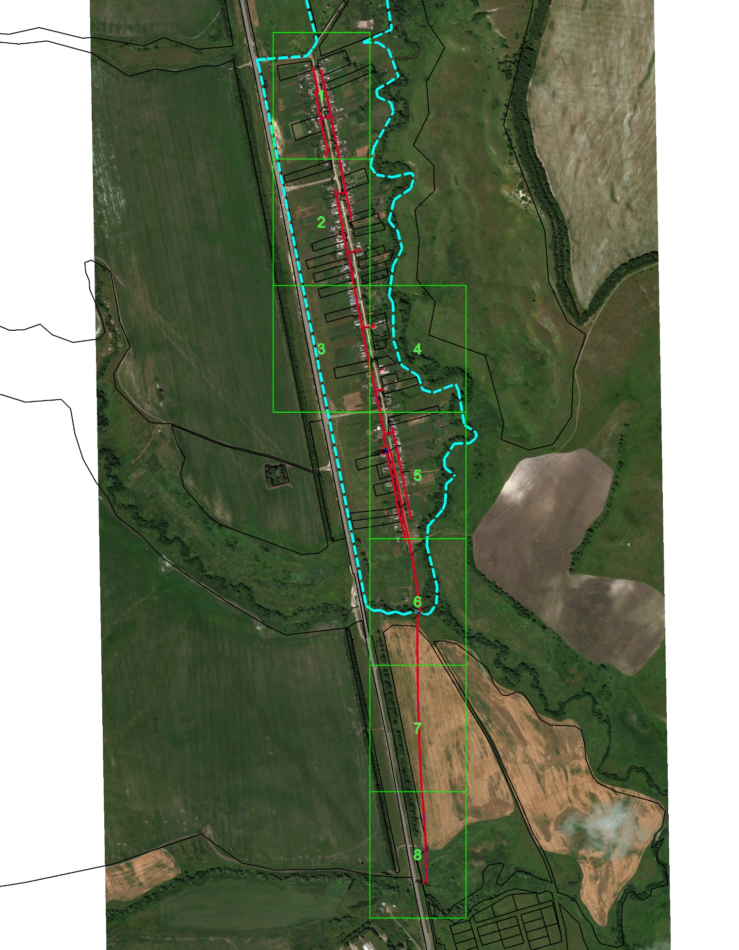
Масштаб 1: 13500
Используемые условные знаки и обозначения:
– область выносного листа,
– номер выносного листа.

Выносной лист №1
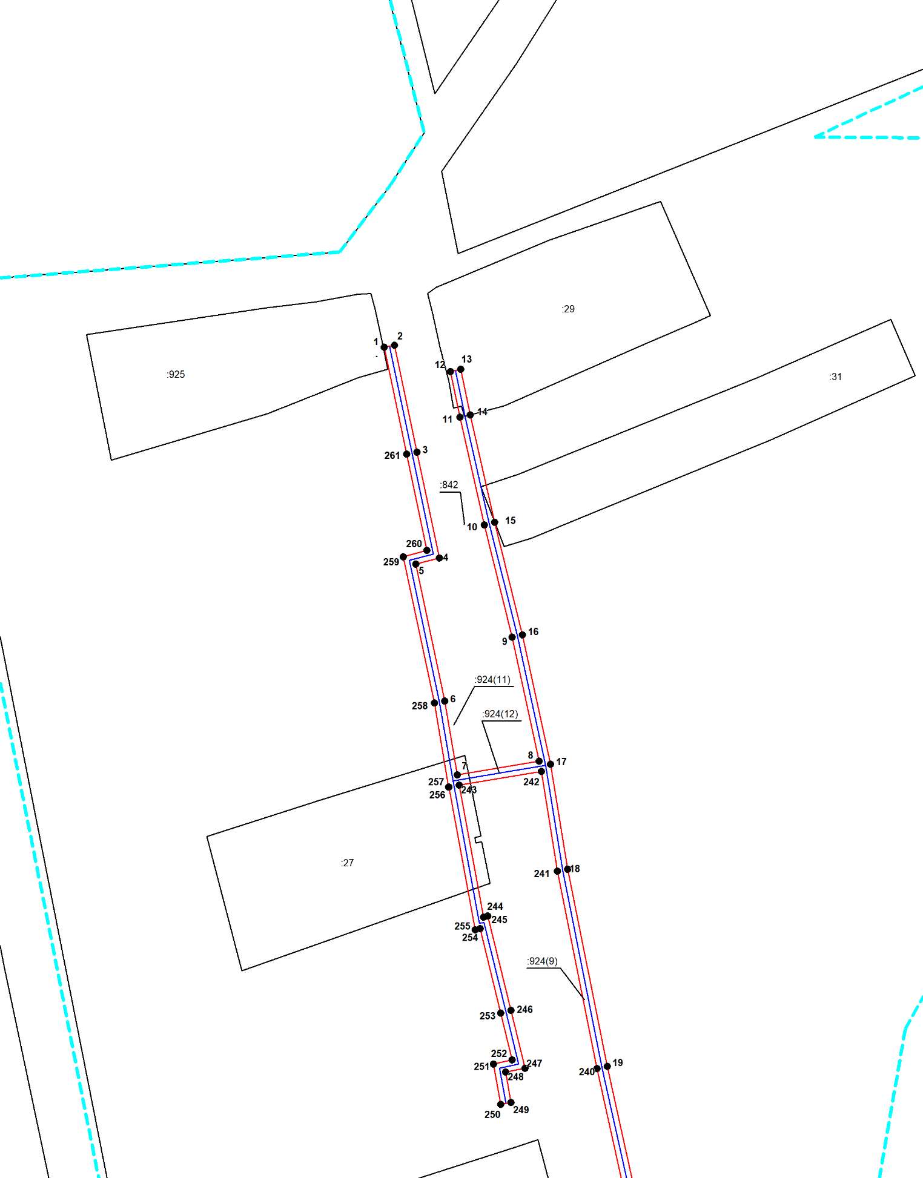
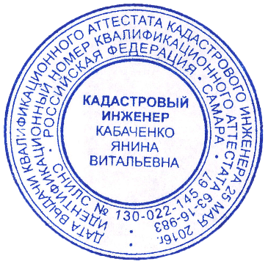
Масштаб 1:2000
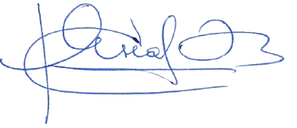
Используемые условные знаки и обозначения приведены на отдельной странице в конце раздела.
Подпись _________________ Кабаченко Я. В. Дата 16 августа 2024 г.

Место для оттиска печати (при наличии) лица, составившего описание местоположения границ объекта

Выносной лист №2
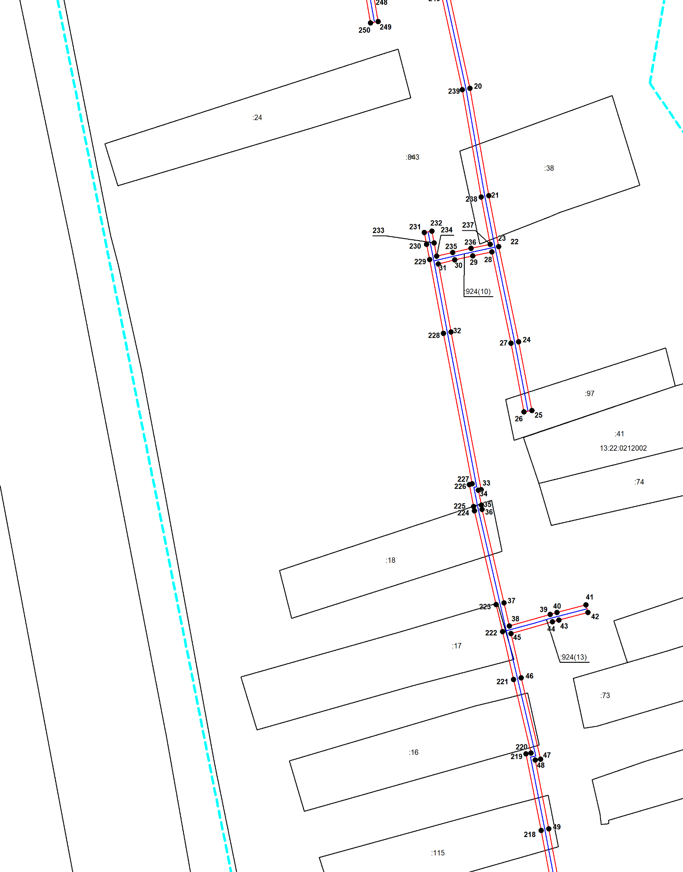
Масштаб 1:2000
Используемые условные знаки и обозначения приведены на отдельной странице в конце раздела.
Подпись _________________ Кабаченко Я. В. Дата 16 августа 2024 г.

Место для оттиска печати (при наличии) лица, составившего описание местоположения границ объекта

Выносной лист №3
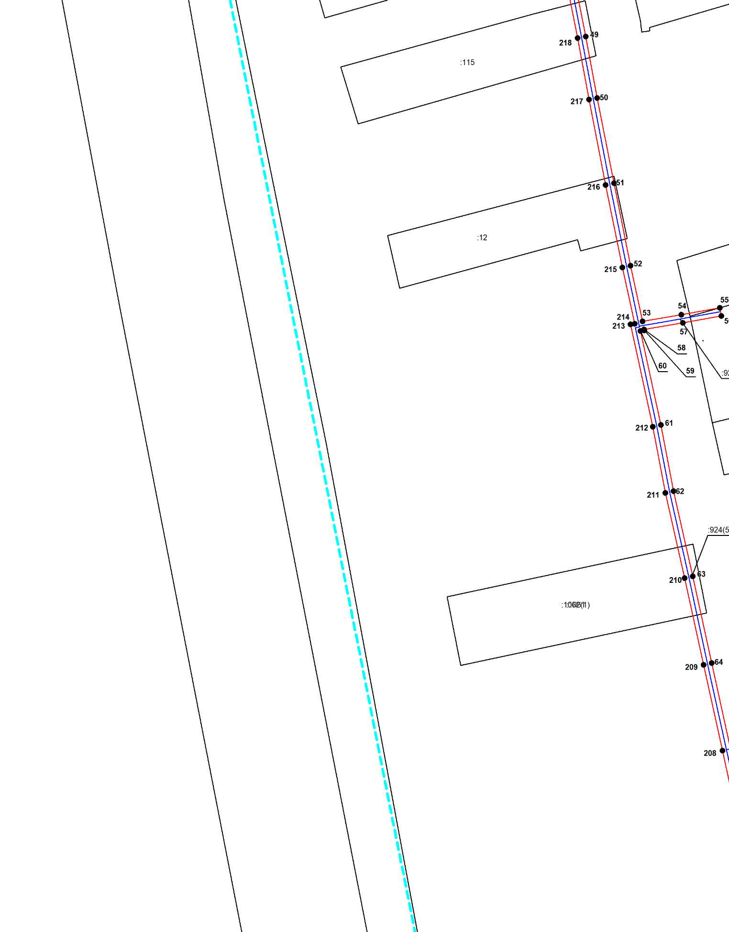
Масштаб 1:2000
Используемые условные знаки и обозначения приведены на отдельной странице в конце раздела.
Подпись _________________ Кабаченко Я. В. Дата 16 августа 2024 г.

Место для оттиска печати (при наличии) лица, составившего описание местоположения границ объекта

Выносной лист №4
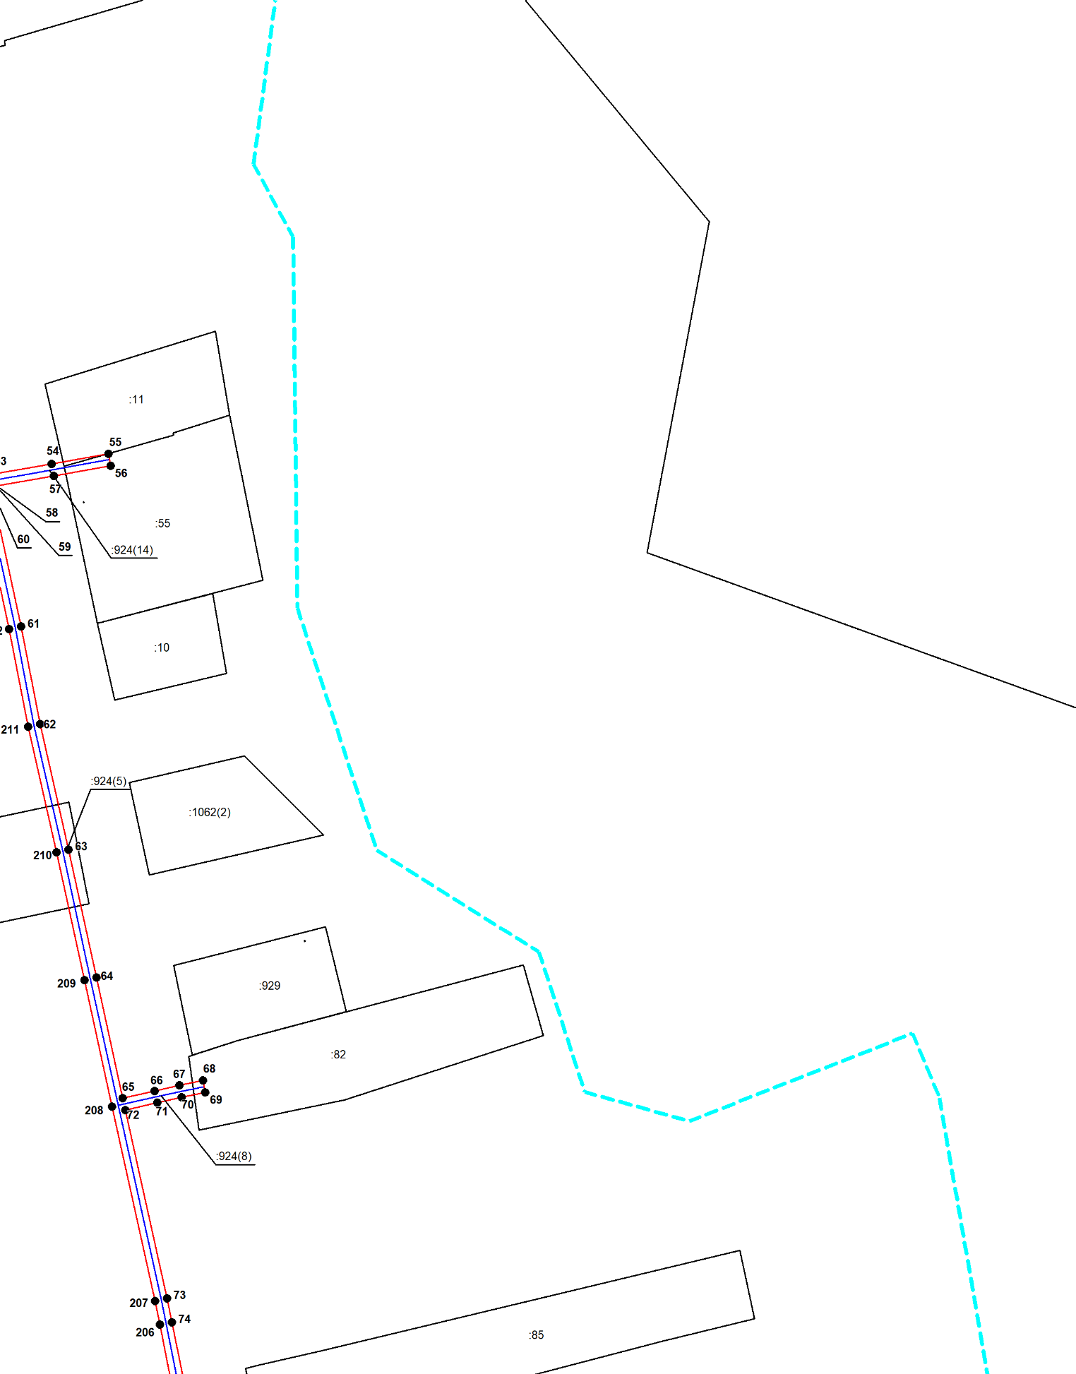
Масштаб 1:2000
Используемые условные знаки и обозначения приведены на отдельной странице в конце раздела.
Подпись _________________ Кабаченко Я. В. Дата 16 августа 2024 г.

Место для оттиска печати (при наличии) лица, составившего описание местоположения границ объекта

Выносной лист №5
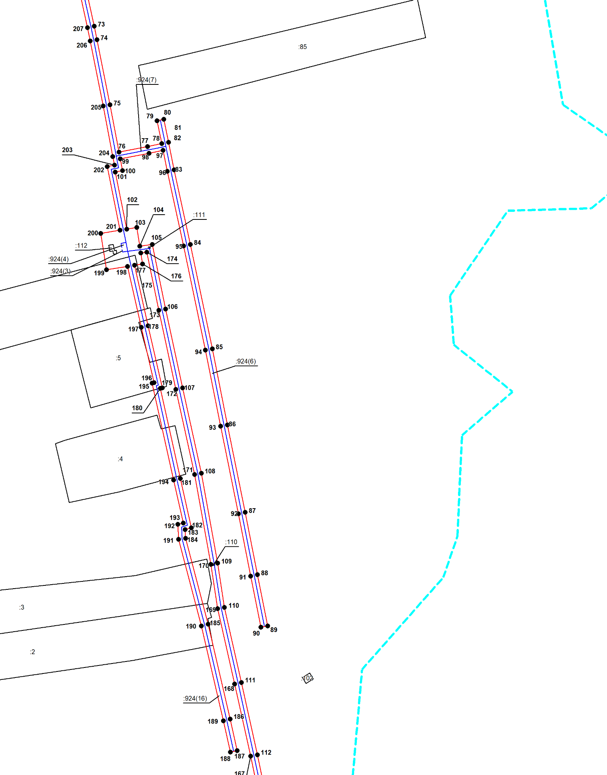
Масштаб 1:2000
Используемые условные знаки и обозначения приведены на отдельной странице в конце раздела.
Подпись _________________ Кабаченко Я. В. Дата 16 августа 2024 г.

Место для оттиска печати (при наличии) лица, составившего описание местоположения границ объекта

Выносной лист №6
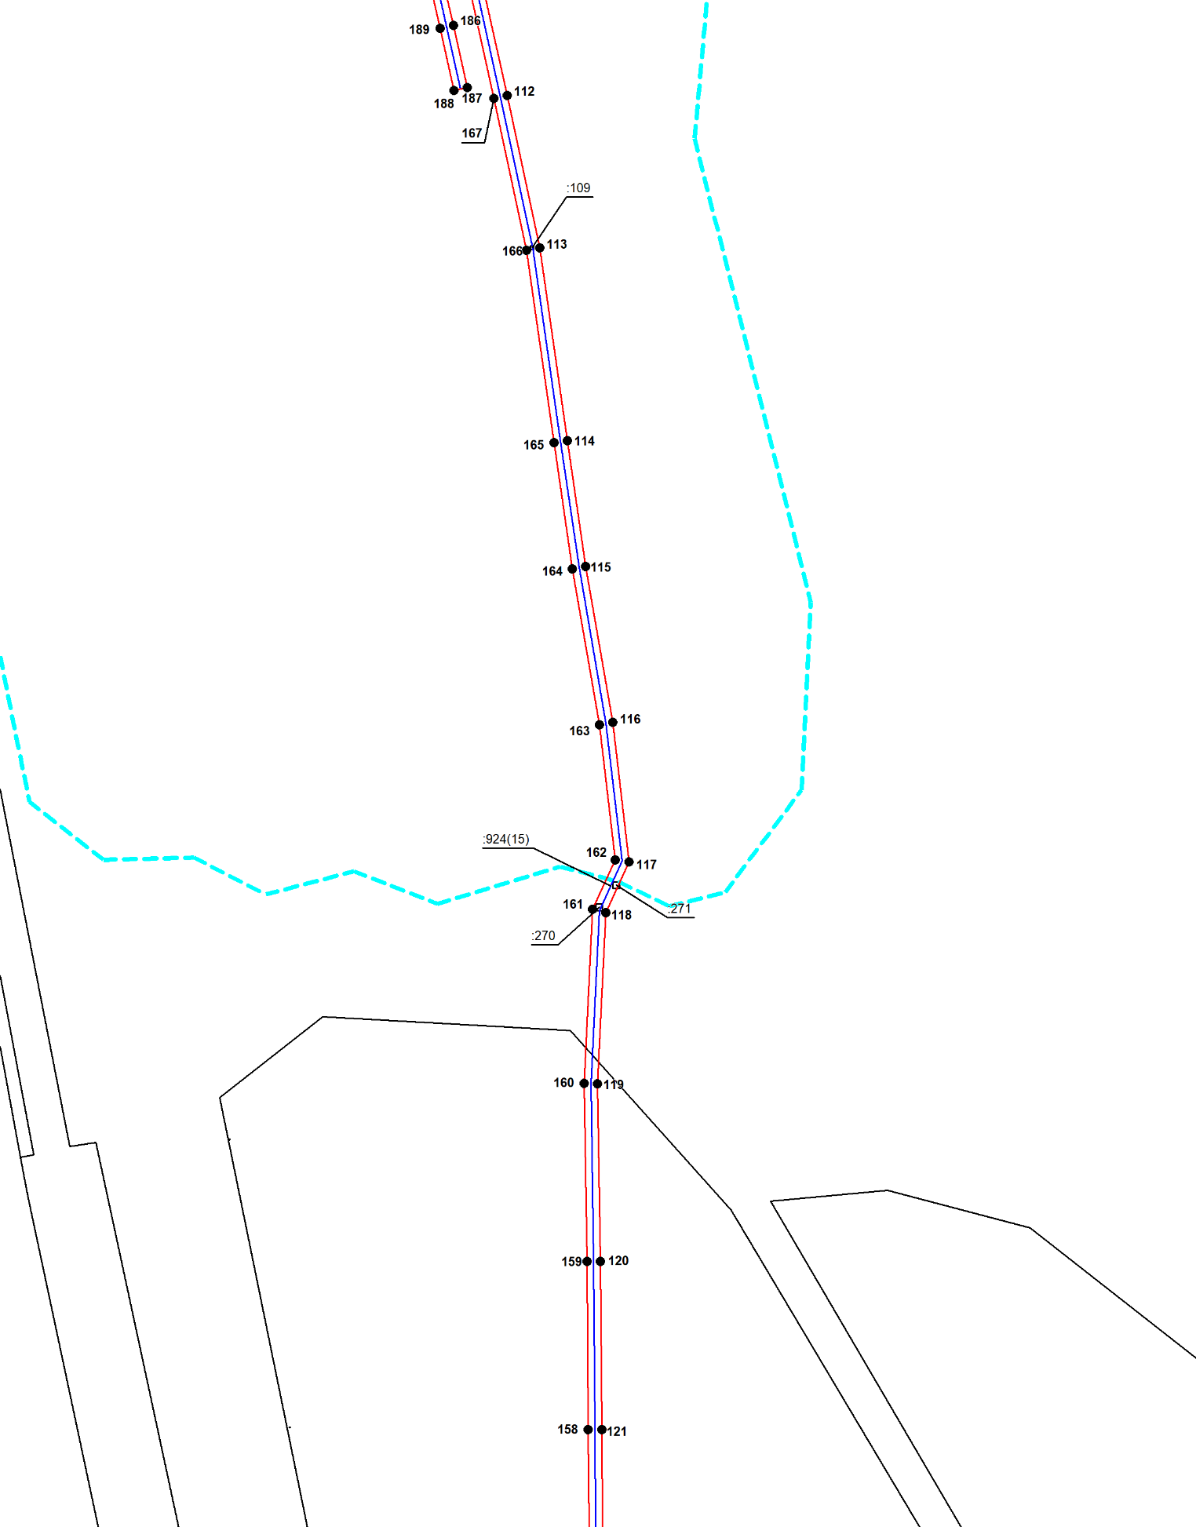
Масштаб 1:2000
Используемые условные знаки и обозначения приведены на отдельной странице в конце раздела.
Подпись _________________ Кабаченко Я. В. Дата 16 августа 2024 г.

Место для оттиска печати (при наличии) лица, составившего описание местоположения границ объекта

Выносной лист №7
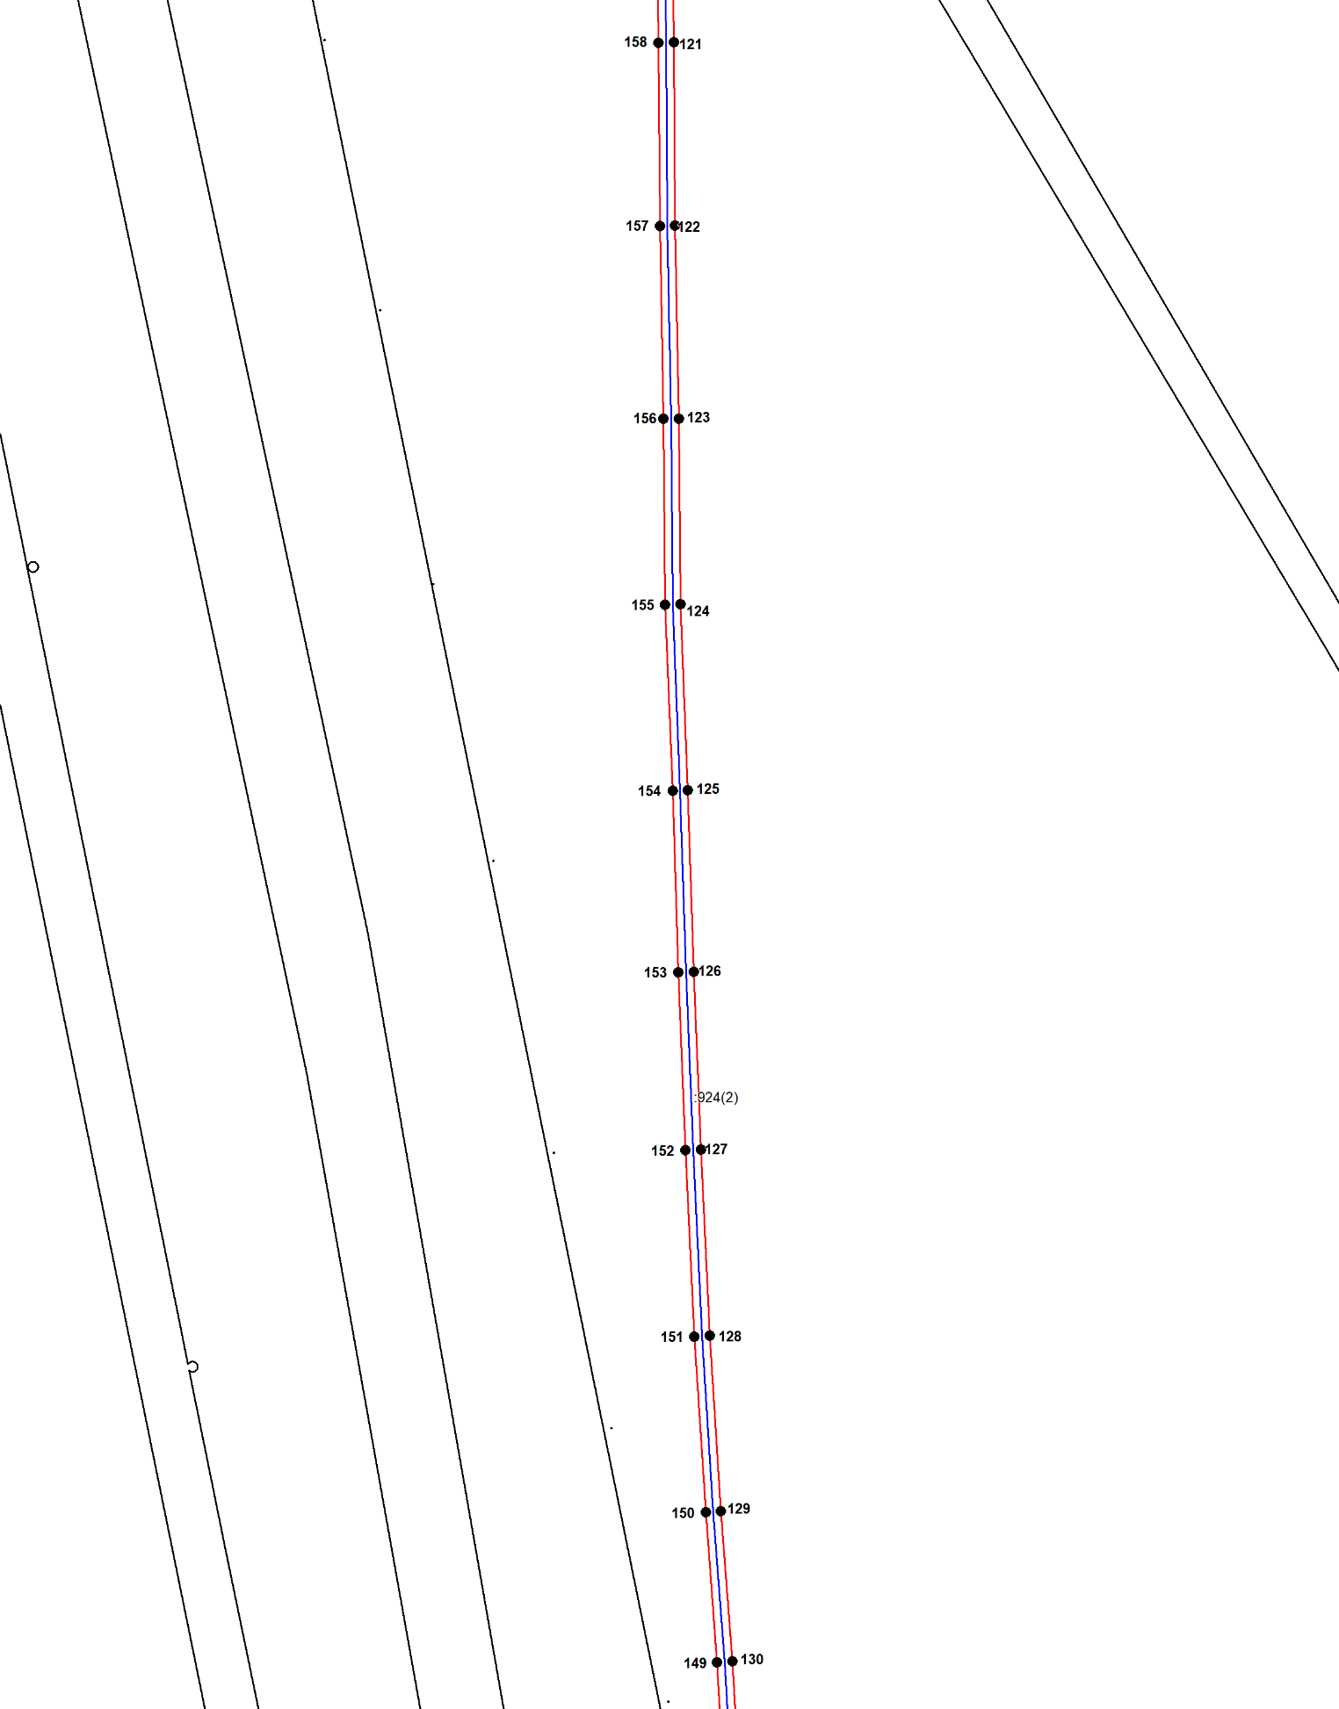
Масштаб 1:2000
Используемые условные знаки и обозначения приведены на отдельной странице в конце раздела.
Подпись _________________ Кабаченко Я. В. Дата 16 августа 2024 г.

Место для оттиска печати (при наличии) лица, составившего описание местоположения границ объекта

Выносной лист №8
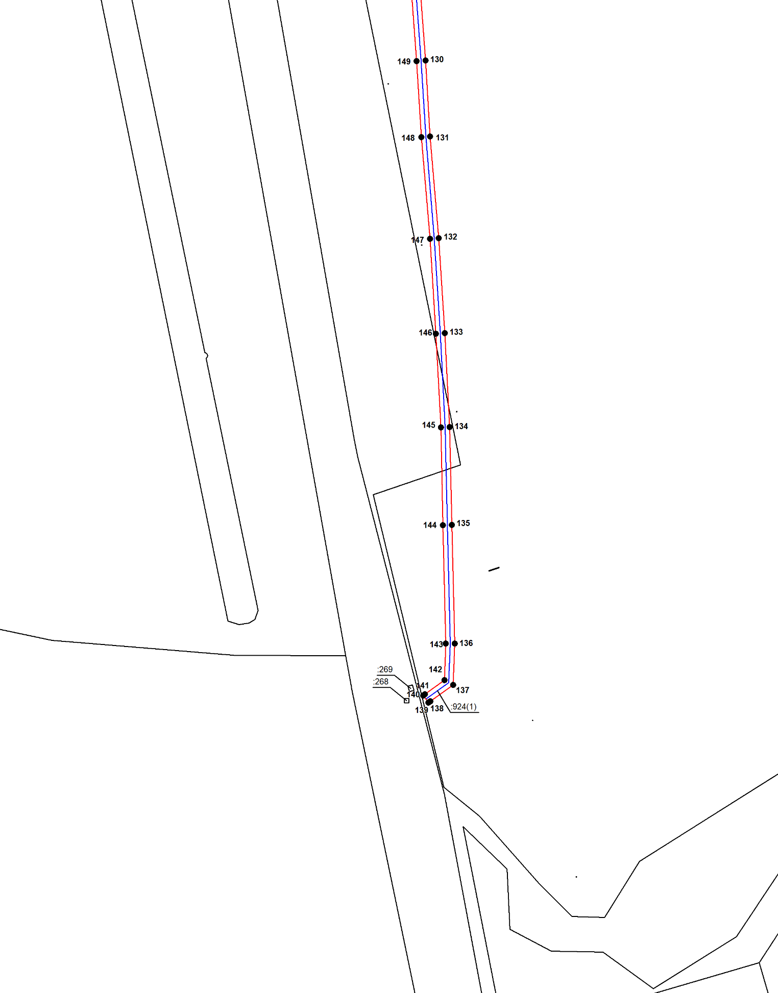
Масштаб 1:2000
Используемые условные знаки и обозначения приведены на отдельной странице в конце раздела.
Подпись _________________ Кабаченко Я. В. Дата 16 августа 2024 г.

Место для оттиска печати (при наличии) лица, составившего описание местоположения границ объекта

Используемые условные знаки и обозначения:

 | – граница публичного сервитута,
 | – газопровод,
 | – границы земельных участков,
 | – границы кадастровых кварталов,
 | – установленные границы административно-территориальных образований,
 | – границы населенных пунктов,
• | – характерная точка публичного сервитута.

